**МИНИСТЕРСТВО ОБРАЗОВАНИЯ РЕСПУБЛИКИ БЕЛАРУСЬ**

**УЧРЕЖДЕНИЕ ОБРАЗОВАНИЯ**

**ГОМЕЛЬСКИЙ ГОСУДАРСТВЕННЫЙ ТЕХНИЧЕСКИЙ**

**УНИВЕРСИТЕТ ИМЕНИ П. О. СУХОГО**

Факультет автоматизированных и информационных систем

Кафедра «Информационные технологии»

**ОТЧЕТ ПО ЛАБОРАТОРНОЙ РАБОТЕ №1**

по дисциплине «Программирование на JavaScript»

на тему «Введение в JavaScript. Основные конструкции языка»

Выполнил: студент гр. ИТП-11

Коркуц С.И.

Принял: преподаватель

Ломако С.О.

Гомель 2019

**Цель работы:** изучить основные типы данных и операторы языка JavaScript, основные конструкции языка.

**Ход работы:**

**Задание 1**

Вы совершаете покупку в магазинах евроторга. Написать сценарий, в котором с использованием метода **prompt** вводится общая сумма покупки, вводится скидка в размере от 1 до 5 %. В окне документа должны быть отображены: общая стоимость покупки, скидка в рублях и стоимость покупки со скидкой.

**Листинг программы**

var sum=prompt("Введите общую сумму покупки");

var percent=prompt("Введите скидку");

var changeSum=sum-sum*percent/100;

if(percent>5 || percent<1)

{

alert("Неверный размер скидки");

}

else

document.write("Стоимость = ",sum,"руб. Скидка = ",sum-changeSum,"руб. Итого ",changeSum,"руб.");

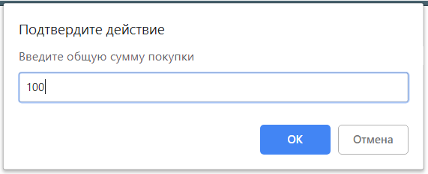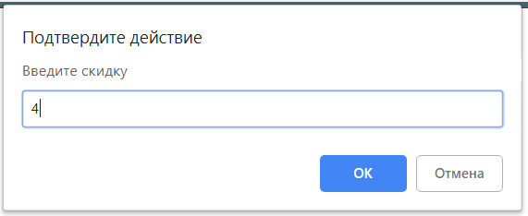

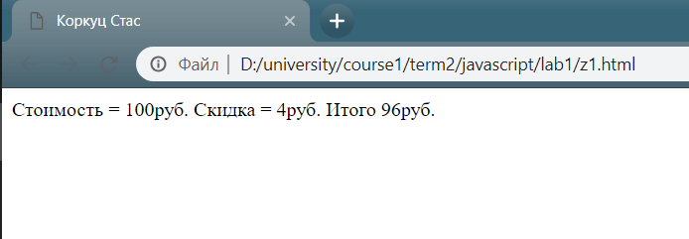

Рисунок 1 – Результат выполнения 1 задания

**Задание 2**

В соответствии с вариантом необходимо написать скрипт для вычисления значения переменной b. Исходные данные вводятся с использованием метода **prompt**. При выводе информации предусмотреть форматирование документа, вывод текста задания, включая рисунок исходного выражения, и вывод информации о разработчике скрипта.



**Листинг программы**

document.write('В соответствии с вариантом необходимо написать скрипт для вычисления значения переменной b. Исходные данные вводятся с использованием метода prompt. При выводе информации предусмотреть форматирование документа, вывод текста задания, включая рисунок исходного выражения, и вывод информации о разработчике скрипта. ');

var x=prompt('Введите x');

var y=prompt('Введите y');

var z=prompt('Введите z');

document.write('<br><img src="z2png.PNG">');

document.write('<br>x = ',x,' y = ',y,' z = ',z,' b = ',Math.exp(Math.abs(x-y))*Math.pow((Math.tan(z)*Math.tan(z)+1),x));

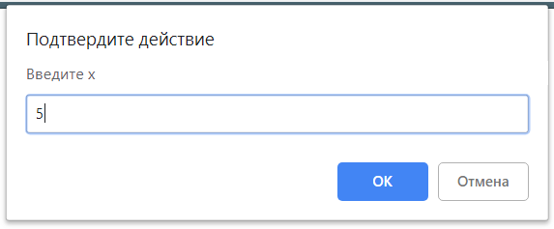

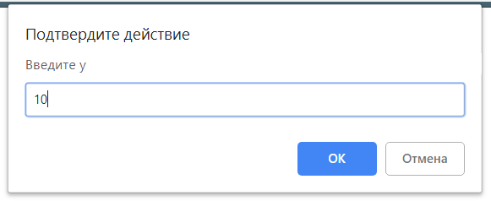

Рисунок 2 – результат выполнения 2 задания

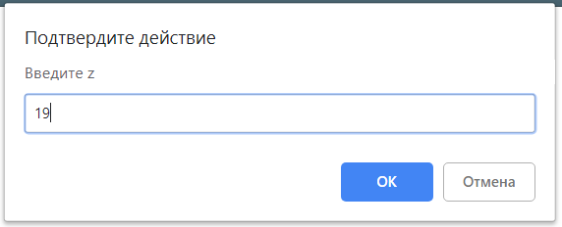

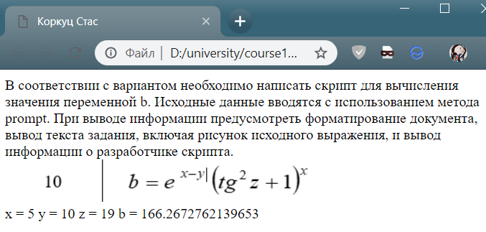

Рисунок 3 - результат выполнения 2 задания

**Задание 3**

Пусть в скрипте **lab1-3.html** задана переменная **lang**, которая может принимать значения «ru», «en», «fr» или «de», введенные пользователем. Используя операторы **if-else-elseif** обеспечьте вывод на экран полного названия языка (русский, английский и т.д.) в зависимости от того, что присвоено переменной **lang**. Обязательно предусмотрите случай неверного задания значения переменной **lang** - тогда должна выводиться надпись **«Язык неизвестен»**.

**Листинг программы**

var lang = prompt('Введите абревиатуру языка (ru, en, fr или de)');

if(lang=='ru')

alert('Русский язык');

else if(lang=='en')

alert('English language');

else if(lang=='fr')

alert('Langue française');

else if(lang=='de')

alert('Deutsche');

else

alert('Язык неизвестен');

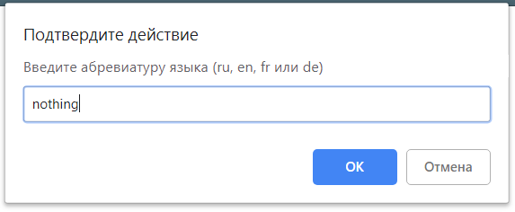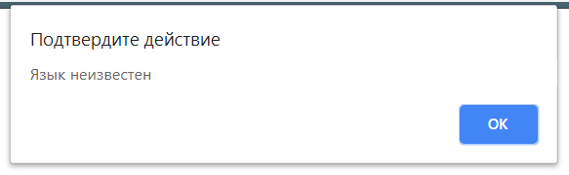

Рисунок 4 – Результат выполнения 3 задания

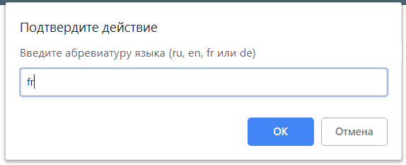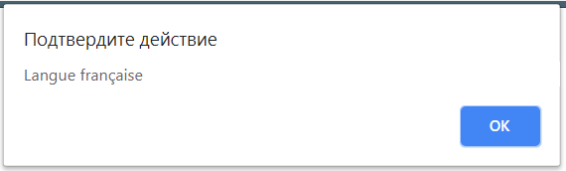

Рисунок 5 – Результат выполнения 3 задания

**Задание 4**

Сделайте тоже самое, что в задании 3, но используя оператор **switch**

**Листинг программы**

var lang = prompt('Введите абревиатуру языка (ru, en, fr или de)');

switch(lang)

{

case('ru'):

alert('Русский язык');

break;

case('en'):

alert('English language');

break;

case('fr'):

alert('Langue française');

break;

case('de'):

alert('Deutsche');

break;

default:

alert('Язык неизвестен');

}





Рисунок 6 – Результат выполнения 4 задания



Рисунок 7 – Результат выполнения 4 задания

**Задание 5**

В соответствии со своим вариантом необходимо написать Java-скрипт для вычисления значения функции y. В выводимом файле предусмотреть форматирование документа, вывод текста задания на лабораторную работу, включая рисунок исходной функции, и вывод информации о разработчике скрипта.

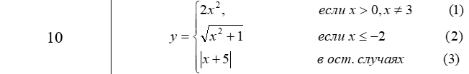

**Листинг программы**

var x = prompt('Введите x');

var y

if(x>0 && x!=3)

y=2*x*x;

else if(x<=-2)

y=Math.sqrt(x*x+1);

else

y=Math.abs(x+5);

document.write('В соответствии со своим вариантом необходимо написать Java-скрипт (lab1-5.html) для вычисления значения функции y. В выводимом файле предусмотреть форматирование документа, вывод текста задания на лабораторную работу, включая рисунок исходной функции, и вывод информации о разработчике скрипта.');

document.write('<br><br><img src="z5png.PNG">');

document.write('<br>X = ',x,'<br>Y = ',y);

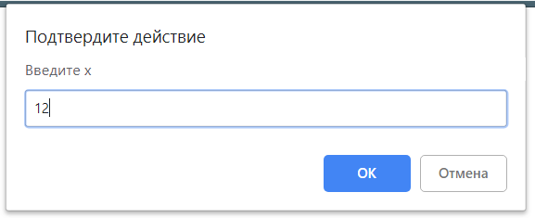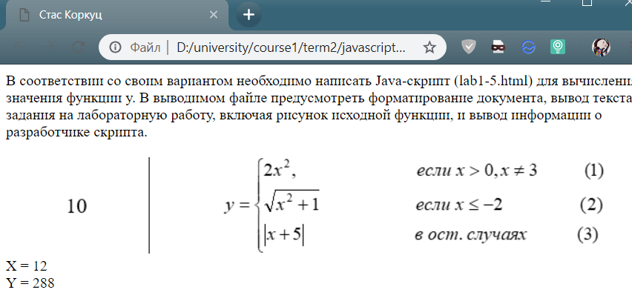

Рисунок 8 – результат выполнения 5 задания

**Задание 6**

В скрипте, используя вложенные циклы **for**, отобразите на экране таблицу 10×10, в ячейках которой идут числа от 1 до 100. При этом красным цветом выделены «треугольные» числа, т.е. числа вида n(n+1)/2 (где n=1,2,… 14). Все другие числа черного цвета. Массивы **не использовать!** Ширина рамки таблицы равна 1, отступ содержимого ячеек от границы равен 5.

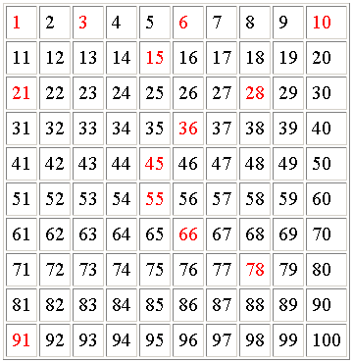

Рисунок 9 – 6 задание

**Листинг программы**

var n=1;

document.write('<table border="1" cellpadding="5"><tr>');

for(i=0;i<10;i++)

{

for(j=1;j<=10;j++)

{

if(n*(n+1)/2==j+i*10)

{

document.write('<td><p>'+(j+i*10)+'</p></td>');

n++;

}

else

document.write('<td>'+(j+i*10)+'</td>');

}

document.write('</tr><tr>');

}

document.write('</tr></table>');

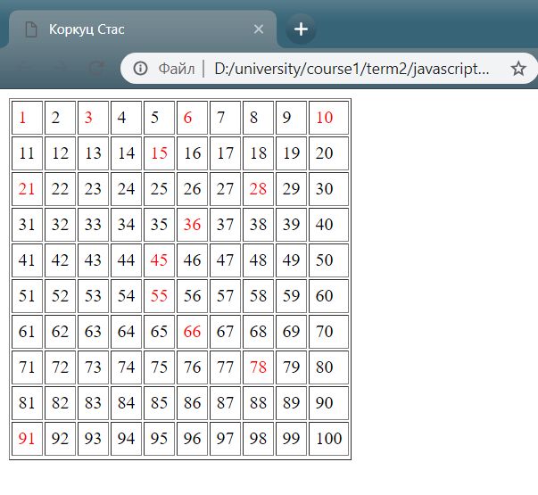

Рисунок 10 – результат выполнения 6 задания

**Вывод:** изучил основные типы данных и операторы языка JavaScript, основные конструкции языка.